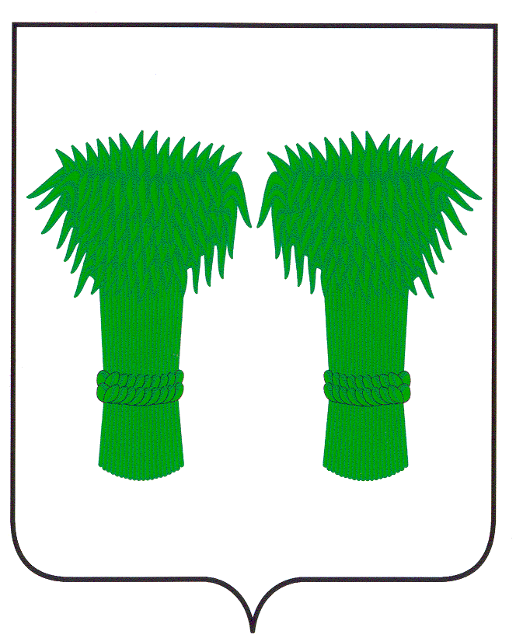

РОССИЙСКАЯ ФЕДЕРАЦИЯ
КОСТРОМСКАЯ ОБЛАСТЬ
АДМИНИСТРАЦИЯ КАДЫЙСКОГО МУНИЦИПАЛЬНОГО РАЙОНА

ПОСТАНОВЛЕНИЕ

«06» апреля 2016 года № 120

О внесении изменений в постановление
администрации Кадыйского муниципального района
от26.11.2015 г. № 279

В целях приведения Постановления «Об утверждении административного регламента предоставления администрацией Кадыйского муниципального района услуги по подготовке и выдаче градостроительного плана земельного участка, в том числе в электронном виде», в соответствие с действующим законодательством ПОСТАНОВЛЯЮ:
- Внести в административный регламент предоставления администрацией Кадыйского муниципального района муниципальной услуги по подготовке и выдаче градостроительного плана земельного участка, в том числе в электронном виде, утвержденный Постановлением администрации Кадыйского муниципального района от 26 ноября 2015 года № 279 , следующие изменения:
- пункт 21 дополнить абзацем следующего содержания:
«В приеме заявления, поступившего в электронном виде, отказывается в случае если:
1) заявление в электронной форме подписано с использованием электронной подписи, не принадлежащей заявителю;
2) заявление поступило с пустыми полями.»;
2) в пункте 86:
слова «Жалоба подается в письменной форме на бумажном носителе, в электронной форме в» заменить словами «Жалоба подается в письменной форме на бумажном носителе, в электронной форме руководителю»;
дополнить абзацем следующего содержания:
«Жалоба на решения и (или) действия (бездействие) администрации Кадыйского муниципального района, должностных лиц администрации Кадыйского муниципального района, либо муниципальных служащих при осуществлении в отношении юридических лиц и индивидуальных предпринимателей, являющихся субъектами градостроительных отношений, процедур, включенных в исчерпывающие перечни процедур в сферах строительства, утвержденные Правительством Российской Федерации в соответствии с частью 2 статьи 6 Градостроительного кодекса Российской Федерации, может быть подана такими лицами в порядке, установленном настоящей главой, либо в порядке, установленном антимонопольным законодательством Российской Федерации, в антимонопольный орган.».
2. Контроль за исполнением настоящего постановления возложить на первого заместителя главы администрации Кадыйского муниципального района.
3. Настоящее постановление вступает в силу со дня его опубликования.

Глава
администрации Кадыйского
муниципального района В.В. Зайцев

